¿Qué es un Archivo?

En informática, se conoce como archivo o fichero a un conjunto organizado de unidades de información (bits) almacenados en un dispositivo. Se les denomina de esa manera como metáfora a partir de los archivos tradicionales de oficina, escritos en papel, ya que vendrían a ser su equivalente digital. Cada archivo posee una identificación única o nombre, la cual puede ser modificada o asignada a voluntad del usuario o del programador, y una extensión que determina qué tipo de archivo es y qué funciones cumple. Usualmente ambos términos de su nombre están separados por un punto, por ejemplo: cilsa.docx

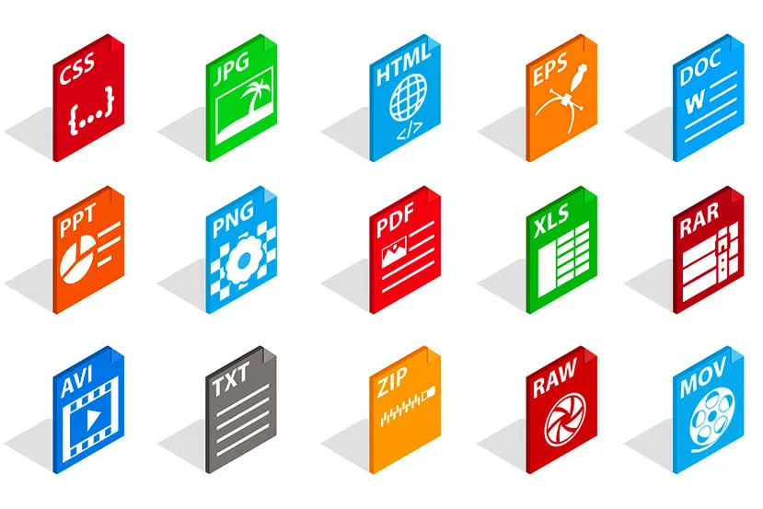

Tipos de archivos Informáticos

El mismo nos envía hacia un sitio web, el cual contiene una explicación de qué es un archivo informático, para qué sirve y las características del mismo. Además, se mencionan los Formatos de archivos que existen y se muestran ejemplos.

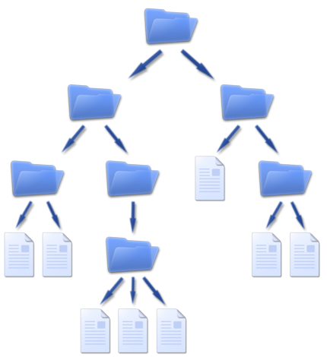

Esta fue la clase 1 de archivos del curso de OPC.

Mas información acerca de CILSA y de los cursos en [Cilsa](https://www.cilsa.org/).